GE Mapress Kugelhahn NPW, mit Bet.-Hebel geflanscht d15

Geberit

Eigenschaften

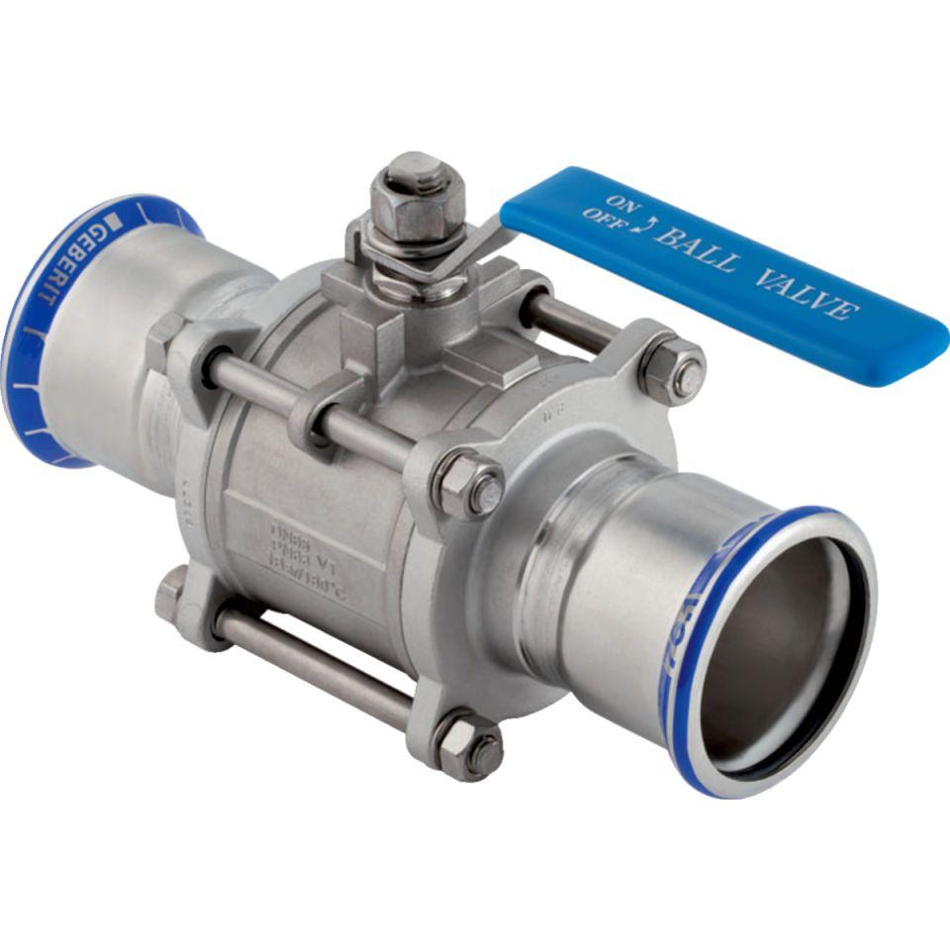

GTIN:

4024723921004

HAN:

92100